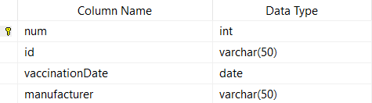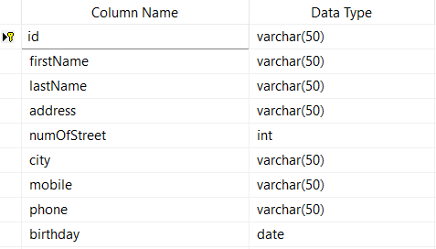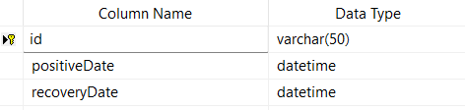

Get-/api/Customer/GetCustomer

Post-/api/Customer/log-in

Get-/api/Customer/notVaccinated

Get-/api/Customer/SOPTMQ

Post-/api/Customer/NewCustomer

Customer

Post-/api/Disease/NewDisease

Get-/api/Diseaes/GetDisease

Post-/api/Disease/log-in

Disease

Post-/api/ Vaccination/ VaccinationNew

New

/NewDisease

Get-/api/ Vaccination / Vaccination

Post-/api/ Vaccination /log-in

Vaccination

Customer-tbl

Vacccination-tbl

Disease-tbl

**פירוט:**

1. שרות API זה מכניס ל-DB רשומת לקוח חדשה באמצעות פעולת שרת "NewCustomer"
2. שרות API שולף מה-DB את כל טבלת ה Customer - באמצעות פעולה "GetCustomer"
3. שרות API זה שולף רשומה של לקוח ספציפי באמצעות הכנסת תעודת זהות באמצעות פעולת"LogIn"
4. שרות API זה שולף מdb באמצעות שאילתא מה DB את כל הלקוחות שנמצאים במאגר ולא התחסנו אף פעם.
5. שרות API זה שולף מdb באמצעות שאילתא ומחזיר את כמות החולים בכל יום בחודש האחרון.
6. שרות API זה שולף את טבלת החיסונים מ-DB באמצעות פעולה "GetVaccination"
7. שרות API זה מכניס לDB חיסון חדש של לקוח באמצעות פעולה "NewVaccination"
8. שרות API זה שולף מהDB רשומה של כל החיסונים שבוצעו ללקוח מסוים באמצעות הכנסת תעודת זהות , מתבצע עי פעולה"LogIn"
9. שרות API זה שולף טבלת חולים מDB באמצעות פעולה "GetDisease".
10. שרות API זה מכניס רשומה חדשה של לקוח חולה למאגר DB באמצעות פעולה "NewDisease"
11. שרות API זה שולף פרטי חולה באמצעות תעודת זהות של לקוח באמצעות פעולה "Login"